Ad / Soyad: 29/12/2004
Numara:

- Verilen devrenin Ladder Diyagramını çiziniz.
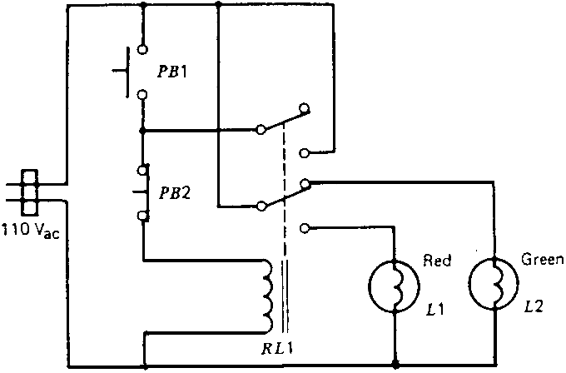

- Verilen Ladder Diyagramına göre; (L1,L2=ampul)
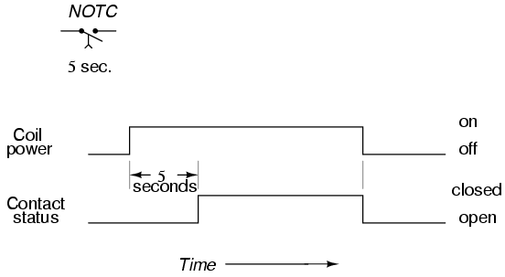
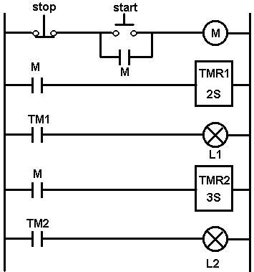

Normally-open
Timed closed

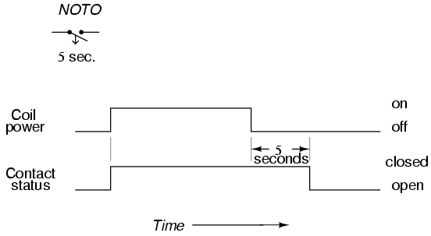
TIMER1

Normally-open
Timed open

TIMER2

- İlk olarak “Start” butonuna basılır L1’in ve L2’nin durumları ne olur?
- Daha sonra “Stop” butonuna basıldığında ne olur?

- Aşağıdaki şekilde de görüldüğü gibi iki bant(motor) ve 3 tane sensör vardır.
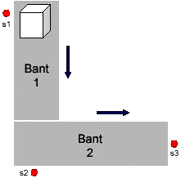
Sistem aşağıdaki durumları sağlamalıdır:

  - Bant-1 çalışırken Bant-2 duracak.
  - Bant-2 çalışırken Bant-1 duracak.
  - 2. sensör “HIGH” olduğunda Bant-2 çalışacak.
  - 3. sensör “HIGH” olduğu anda Bant-2 duracak, taşınan madde banttan alınacak ve yeni madde Bant-1’e konulacak.

Yukarıdaki koşulları sağlayan sistemin Ladder diyagramını çiziniz.

Not: Bant’lar motor röleleriyle gösterilebilir. Ör: Bant-1 => motor-1

